

国家知识产权局专利局
电子申请客户端用户手册
（外观设计专利申请业务升级）

2019年5月

目 录
版本说明 2
目 录 3
1 系统概述 3
2 操作说明 3
2.1 外观新申请办理 3
2.1.1 外观专利请求书 3
2.1.2 外观设计图片或照片 5
2.1.3 外观设计简要说明 6

系统概述
随着我国创新能力和创新水平的不断提高，包括外观设计专利申请在内的我国专利申请量保持快速增长态势。然而，外观设计专利申请一直存在着简要说明填写不规范，审查工作中对数据的利用识别率低等问题。为了满足社会公众对外观设计专利审查工作提出的要求，提高电子申请文件的规范性，进一步提高审查质量和审查效率，国家知识产权局于近期开发了外观设计专利智能辅助审查系统，同时升级了电子申请客户端。本手册将升级后提交外观设计专利电子申请方面的业务调整和操作变化说明如下（如无特别说明，本手册中后续提到的专利申请均指外观设计专利电子申请）：

操作说明

外观新申请办理
在进行新申请文件编辑时，电子申请客户端（简称CPC）采用了引导式填写，用户需要按照外观设计专利请求书、外观设计图片或照片、外观设计简要说明的顺序依次进行编辑并保存。

外观专利请求书
1、编辑“使用外观设计的产品名称”。点击电子申请编辑器页面上方工具栏中黄色的【表格向导功能键】，如图1所示，在下拉列表中选择【编辑产品名称】，弹出编辑外观产品名称页面。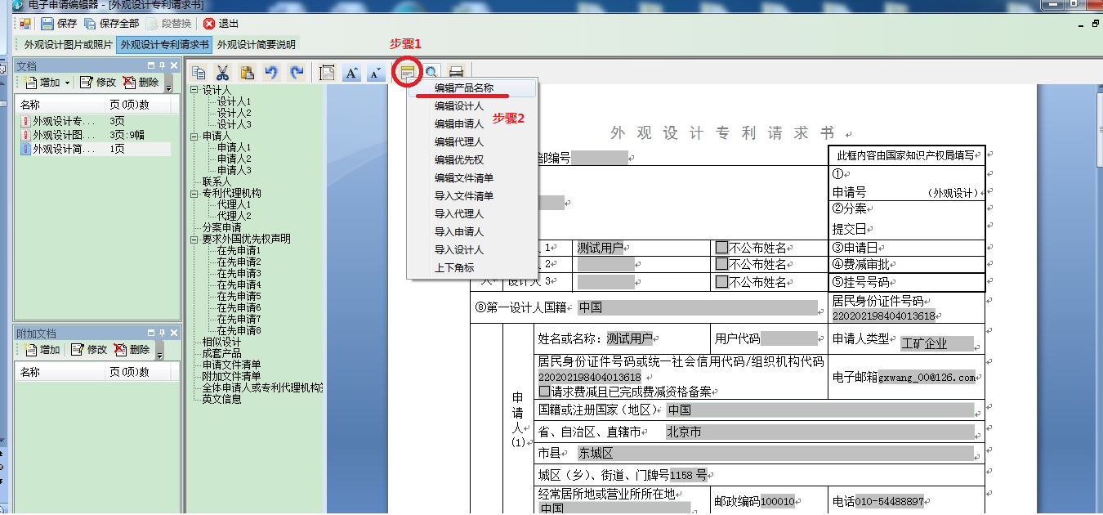
图 1
在页面中，在【产品名称】栏位，可手动输入‘产品名称’系统会根据所输入的名称筛选出相似的产品名称供用户选择，括号内可编写产品名称需要添加的产品备注内容，如不需要系统选择，可在请求书页面【产品名称】栏位直接手动输入需要的产品名称。如图2所示。
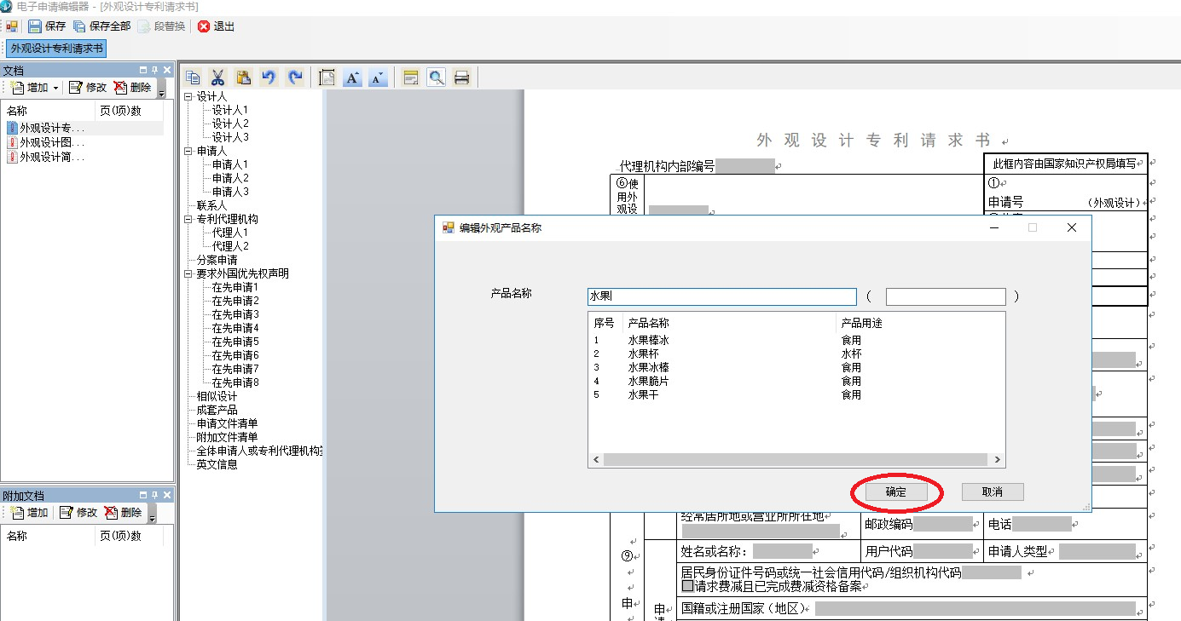
图 2
2、编辑外观设计专利请求书第16栏“相似设计”、第17栏“成套产品”时，如该外观设计申请需要填写相似设计则需要在16栏位勾选“相似设计”，并填写其所包含的项数；如该外观设计申请需要填写套产品则需要在17栏位勾选“成套产品”，并填写其所包含的项数。“相似设计”和“成套产品”不可同时选择，如图3所示。
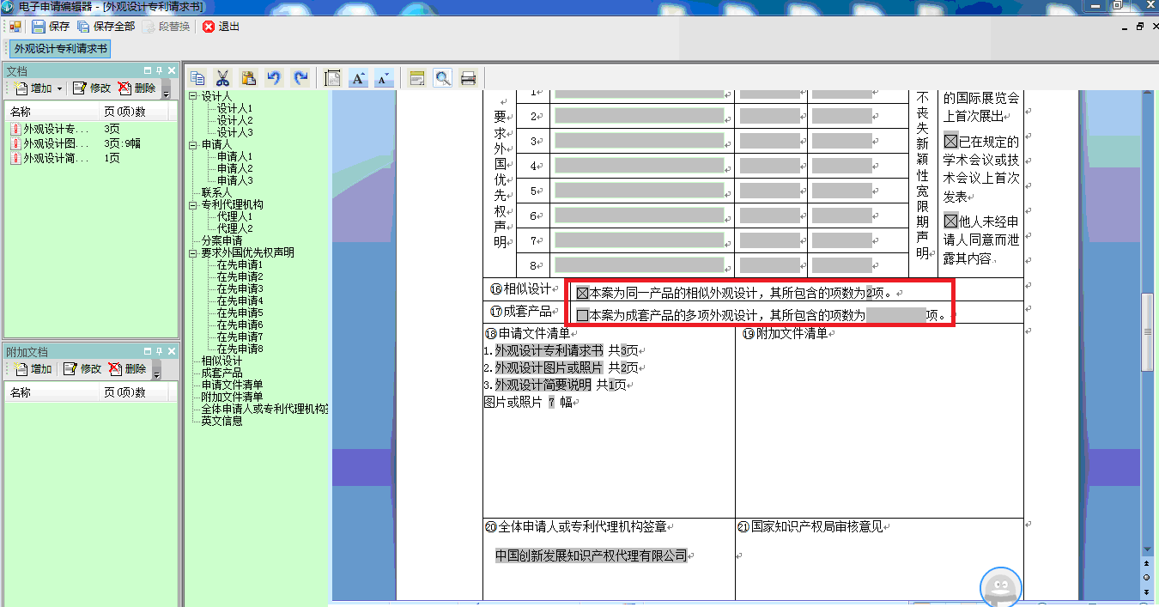
图 3
3、将外观设计专利请求书的其它必要信息填写完毕后保存。

外观设计图片或照片
1、点击电子申请编辑器工具栏中的【编辑图片或照片】，如图4所示。在弹出页面上选择需要上传的图片位置，并选择视图名称，进行添加。如图5所示。
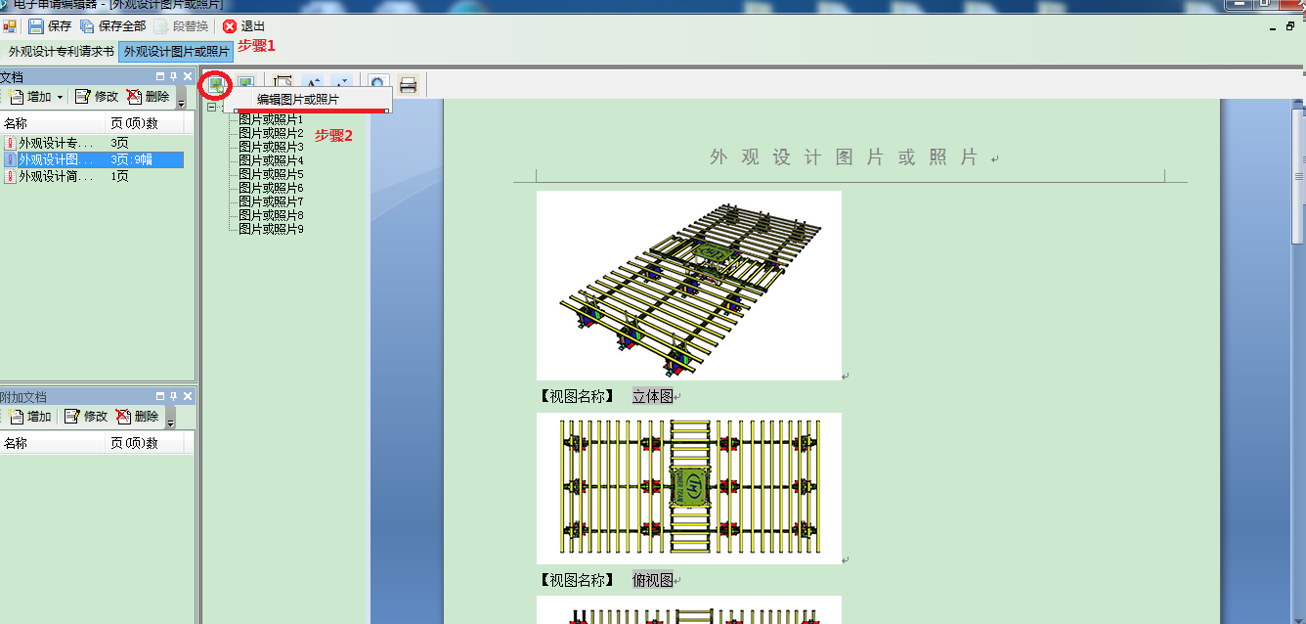
图 4
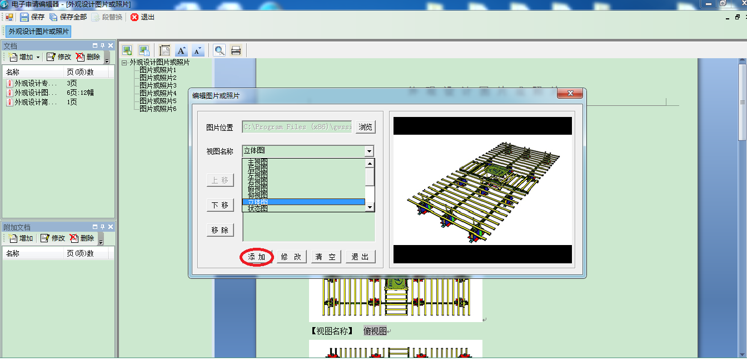
图 5
视图名称可在下拉选项中选择，也可自行编辑。视图名称包括：主视图、后视图、左视图、右视图、俯视图、仰视图、立体图、状态图、参考图、展开图、剖面图、剖视图、变化图、分解图、放大图；如需要命名相似设计、成套产品、组件、件时，可直接加到视图名称里且视图可加数字进行排序。视图名称不能重复，添加完成后保存。

外观设计简要说明
1、“外观设计名称”、“产品用途”、“设计要点”页面为必填，其中“外观设计名称”与外观设计专利请求书中的产品名称自动同步，如图6、图7、图8所示。
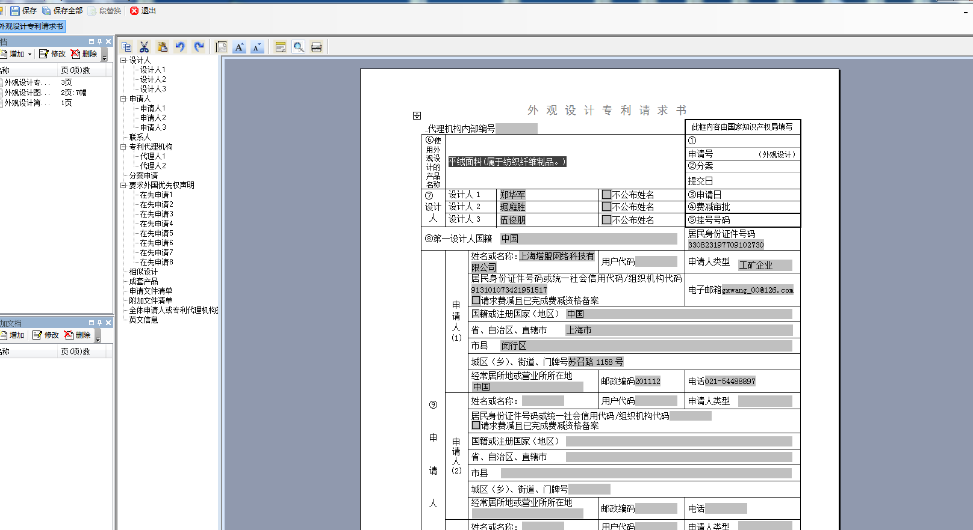
图 6
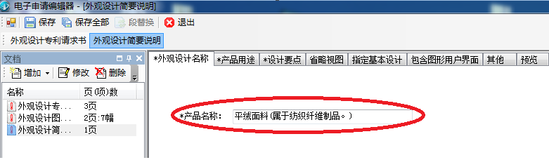
图7
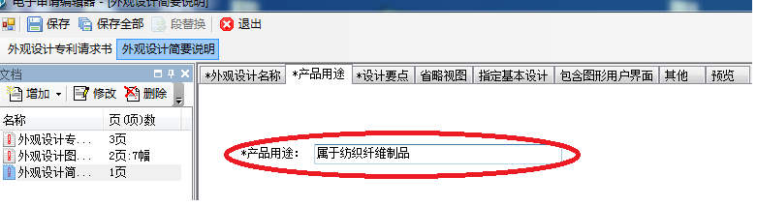
图 8

2、“设计要点”页面中，需要在四个选项中选择一项：如选择“在于以下要素或要素结合”，则“形状”、“图案”和“色彩”中至少选择一项，需要注意的是，不可以只选择“色彩”，且选择“色彩”后，需一起勾选“请求保护的外观设计包含色彩”；如选择“在于产品部位”，需要填写具体的产品部位；如选择“在于视图”，需要填写具体的视图名称；如选择“其他”，需要填写完整的其他信息。“最能表现设计要点的图片或照片”为必填项，填写的视图名称必须和外观设计图片或照片里的一幅图一致。如图9所示。
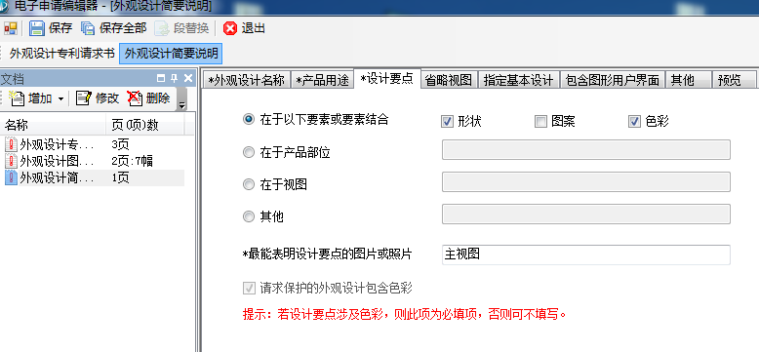
图 9
3、“省略视图”页面中，如有省略的视图，编辑“省略视图”和“省略原因”，点击“添加”即可添加一条新的省略视图信息，可以多次添加。如图10所示。填写时注意，省略视图名称不能是图片或照片中的视图名称。
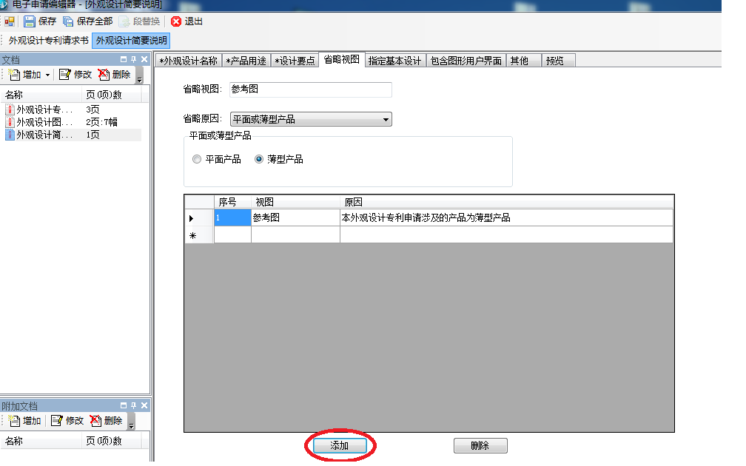
图 10
4、“指定基本设计”页面中，如请求书中选择了“相似设计”并填写了项数，则“指定基本设计”为必填，填写内容需与外观设计图片或照片中一致。其他项目根据需要填写或选择。如图11所示。
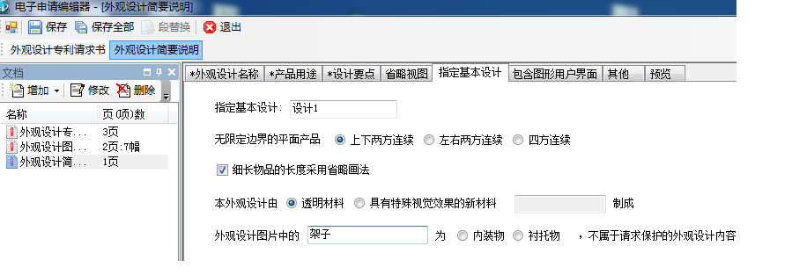
图 11
5、“包含图形用户界面”页面中，如需要填写包含图形界面的内容，“界面用途”为必填；如涉及到GUI产品或产品名称中有 “界面/用途/用于/具有”时，“界面用途”为必填。如图12所示。
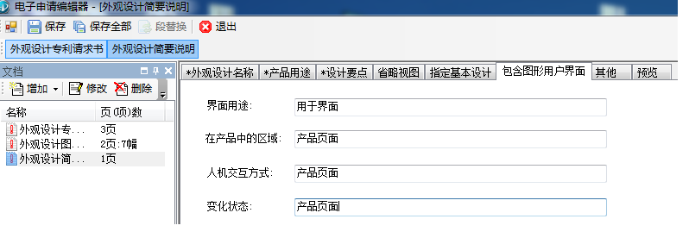
图 12
6、其他页面的信息根据需要进行填写。如图13所示。
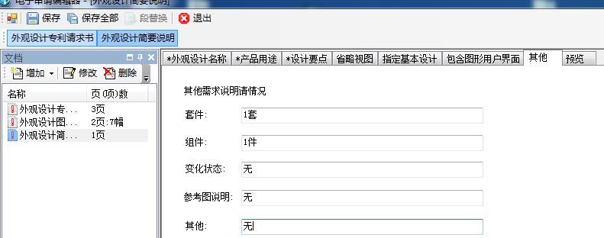图 13
7、以上页面填写完成后需点击“预览”，电子申请客户端将自动合成以上填写内容为完整的外观设计简要说明，如图14所示。如果简要说明的描述字数达到400字系统给出案件精简提示性语句，可根据案件需要精简或保存，如图15所示。退出前注意保存已填写内容。
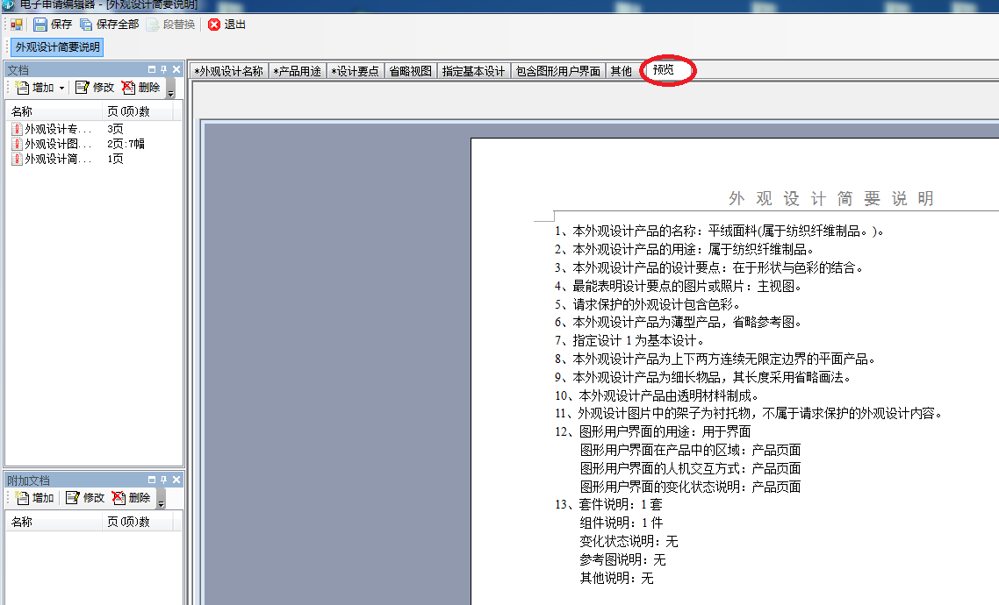
图 14
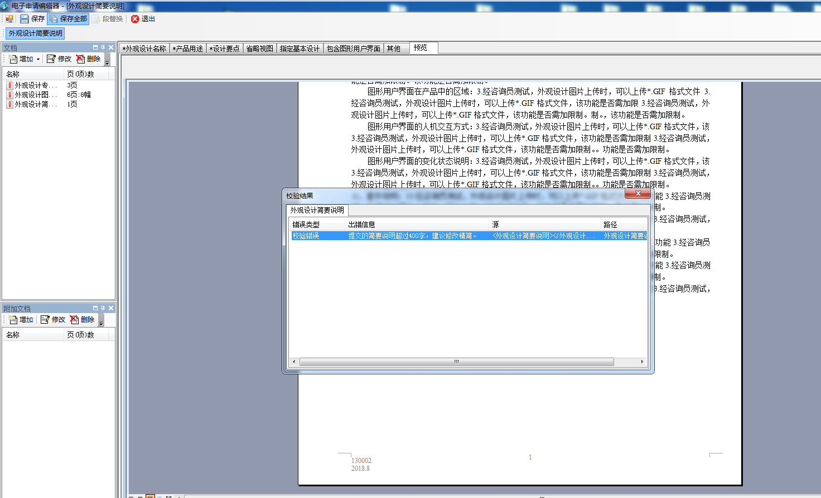
图 15
另外，在进行中间文件的提交和答复通知书时，电子申请客户端CPC的操作没有变化，用户可以按照原来的操作步骤进行提交。

